Почтовые марки - Монголия (Mongolia)

1981. Октябрь. 50 лет полярного полёта на дирижабле «Граф Цеппелин». Авиапочта.
Печать: офсет. Греб.12 : 11½. Марки многоцветные. На всех марках серии – полёт дири-
жабля «Граф Цеппелин», а также изображения марок Германии и СССР 1931 года, посвя-
щённые полёту дирижабля. Тиражи: .
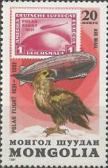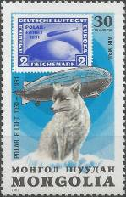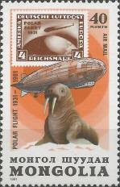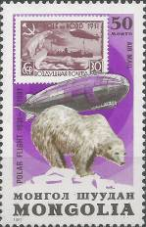
1413 1414 1415 1416
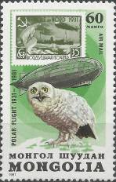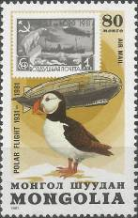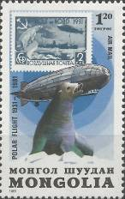
1417 1418 1419
1413 20 m - Орлан-белохвост (Haliaeetus albicilla) - -
1414 30 m - Полярная лисица (Vulpes lagopus) - -
1415 40 m - Морж (Odobenus rosmarus) - -
1416 50 m - Белый медведь (Ursus maritimus) - -
1417 60 m - Снежная сова (Bubo scandiacus) - -
1418 80 m - Атлантический пуффин (Fratercula arctica) - -
1419 1.2 Т - Морской лев Стеллера (сивуч) (Eumetopias jubatus) - -
ПОЧТОВЫЙ БЛОК. АВИАПОЧТА. Печать: офсет. Рам. 11½ : 12½. Многоцветный. Размер блока:
9,3 х 7,7 см. Тираж: .
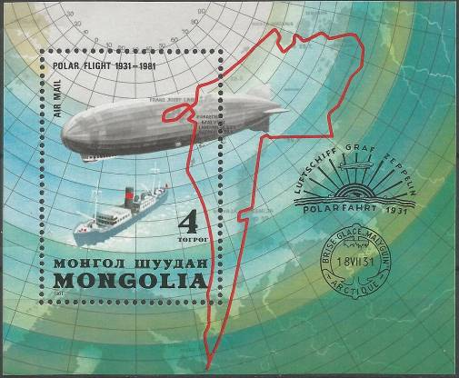
BL76
BL76 4 T - На марке и полях блока: полярный полёт дирижабля «Граф Цеппелин», - -
ледокол «Малыгин» в плавании по Ледовитому океану, маршрут полёта
дирижабля, контурная карта береговой линии заполярья и эмблема поляр-
ного полёта дирижабля «Граф Цеппелин»
NN по каталогу Номинал  Michel Ivert марки | Цена по каталогу  GSB (2024 г.) (руб)  чист. гаш. | Цена по каталогу Michel (2015 г.) (евро)  чист. гаш. | Наличие марок, которые  Вы можете приобрести  чист. гаш.
1413 av129 20 m  1414 av130 30 m  1415 av131 40 m  1416 av132 50 m  1417 av133 60 m  1418 av134 80 m  1419 av135 1.2 T  BL76 BL81 4 T | 40 10  50 10  60 15  75 15  85 20  110 30  150 35  300 250 | 0.8 0.1  1.0 0.2  1.2 0.3  1.5 0.3  1.7 0.4  2.2 0.6  3.0 0.7  5.5 5.0 | 0 4  0 4  0 5  0 4  0 3  0 4  0 4  0 0

1981. Октябрь. Спорт н культура в Монголии.
Печать: офсет. Греб.12. Марки многоцветные. Тиражи: .
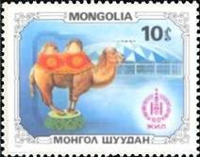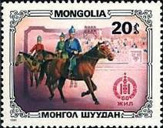
1421 1422
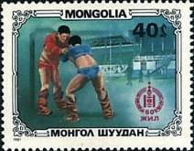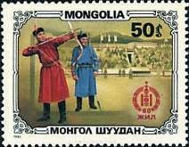
1423 1424
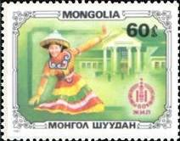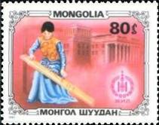
1425 1426
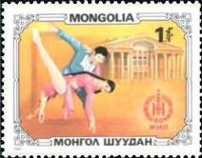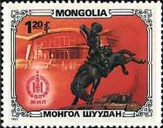
1427 1428
1421 10 m - Бактрийский верблюд (Camelus bactrianus) и цирковой шатер - -
1422 20 m - Наездники на лошадях, участвующие в скачках - -
1423 40 m - Борьба - -
1424 50 m - Стрельба из лука - -
1425 60 m - Девушка, исполняющая народные танцы и песни - -
1426 80 m - Девушка, играющая на джатге - -
1427 1 Т - Танцевальная балетная пара и здание оперного театра - -
1428 1.2 Т - Статуя, изображающая джигитовку и здание цирка - -
NN по каталогу Номинал  Michel Ivert марки | Цена по каталогу  GSB (2024 г.) (руб)  чист. гаш. | Цена по каталогу Michel (2015 г.) (евро)  чист. гаш. | Наличие марок, которые  Вы можете приобрести  чист. гаш.
1421 1143 10 m  1422 1144 20 m  1423 1145 40 m  1424 1146 50 m  1425 1147 60 m  1426 1148 80 m  1427 1149 1 T  1428 1150 1.2 T | 10 7  10 8  20 15  25 15  30 20  40 20  55 30  65 35 | 0.1 0.1  0.2 0.2  0.4 0.3  0.5 0.3  0.6 0.4  0.8 0.4  1.1 0.6  1.3 0.7 | 1 4  1 4  1 4  2 3  1 2  1 2  1 3  1 3

1981. Ноябрь. Музыка. Композиторы.
Печать: офсет. Греб.12. Марки многоцветные. Тиражи: .
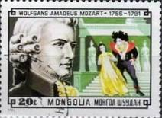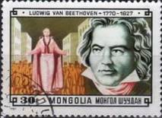
1429 1430
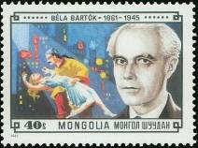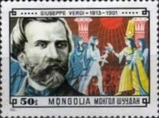
1431 1432
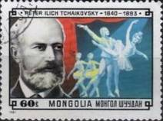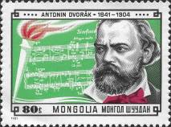
1433 1434
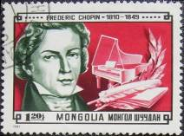
1435
1429 20 m - Вольфганг Амадей Моцарт (1756-1791) – австрийский композитор и музы- - -
кант-виртуоз; сцена из его произведения «Волшебная флейта»
1430 30 m - Людвиг ван Бетховен (1770-1827) – великий немецкий композитор, пианист, - -
и дирижер;
1431 40 m - Бела Виктор Янош Барток (1881-1945) – венгерский композитор, пианист и - -
музыковед-фольклорист;
1432 50 m - Джузеппе Фортунино Франческо Верди (1813-1901) – итальянский компози- - -
тор, наиболее известный своими операми.
1433 60 m - Петр Ильич Чайковский (1840-1893) – выдающийся российский композитор; - -
сцена из балета «Лебединое озеро»
1434 80 m - Антонин Леопольд Дворжак (1841-1904) – чешский композитор, автор зна- - -
менитой оперы «Русалка», симфонии «Из Нового Света», восьми других
симфоний, концертов, многих других сочинений
1435 1.2 Т - Фредерик Франсуа Шопен (1810-1849) - польский композитор и пианист- - -
виртуоз
NN по каталогу Номинал  Michel Ivert марки | Цена по каталогу  GSB (2024 г.) (руб)  чист. гаш. | Цена по каталогу Michel (2015 г.) (евро)  чист. гаш. | Наличие марок, которые  Вы можете приобрести  чист. гаш.
1429 1151 20 m  1430 1152 30 m  1431 1153 40 m  1432 1154 50 m  1433 1155 60 m  1434 1156 80 m  1435 1157 1.2 T | 15 8  20 10  20 12  25 15  30 15  40 20  60 30 | 0.3 0.1  0.4 0.2  0.4 0.2  0.5 0.3  0.6 0.3  0.8 0.4  1.2 0.6 | 1 0  1 0  1 0  1 0  1 0  0 0  0 1

1981. Декабрь. Десятилетие праздника женщин.
Печать: офсет. Греб.11½ : 12¼. Марки многоцветные. Тиражи: .
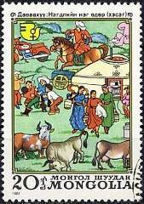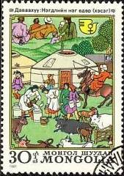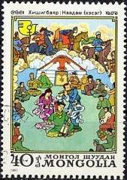
1436 1437 1438
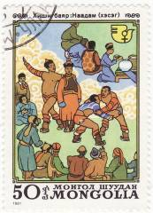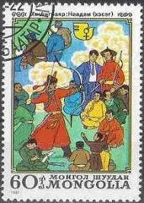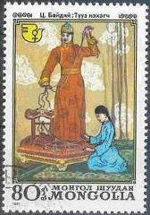
1439 1440 1441
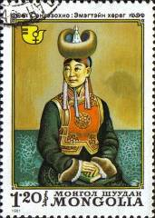
1442
1436 20 m - «Будни монгольского поселения» (Даваачу) - -
1437 30 m - «Будни монгольского поселения» (Даваачу) - -
1438 40 m - «Монгольский Национальный фестиваль» (Хишигбайяр) - -
1439 50 m - «Монгольский Национальный фестиваль» (Хишигбайяр) - -
1440 60 m - «Монгольский Национальный фестиваль» (Хишигбайяр) - -
1441 80 m - «Ткачихи» (Байди) - -
1442 1.2 Т - “Будущая мать” (Сенгесохио) - -
ПОЧТОВЫЙ БЛОК. Печать: офсет. Рам. 11½ : 12¼. Многоцветный. Размер блока: 7,1 х 9,0 см.
Тираж: .

BL77
BL77 4 T - На марке и полях блока: Мать с ребёнком в окружении детей на фоне орна- - -
мента из цветов
NN по каталогу Номинал  Michel Ivert марки | Цена по каталогу  GSB (2024 г.) (руб)  чист. гаш. | Цена по каталогу Michel (2015 г.) (евро)  чист. гаш. | Наличие марок, которые  Вы можете приобрести  чист. гаш.
1436 1151 20 m  1437 1152 30 m  1438 1153 40 m  1439 1154 50 m  1440 1155 60 m  1441 1156 80 m  1442 1157 1.2 T  BL77 BL82 4 T | 15 10  20 10  25 15  30 15  35 25  50 30  75 50  250 250 | 0.3 0.1  0.4 0.2  0.5 0.3  0.6 0.3  0.7 0.5  1.0 0.6  1.5 1.0  5.0 5.0 | 0 0  0 0  0 0  0 0  0 0  0 0  0 0  0 0

=====
Конец

